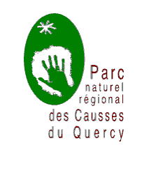 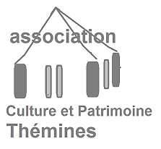 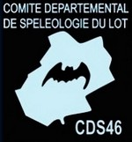

**Mairie de Thémines**



***Club de spéléo de THEMINES***

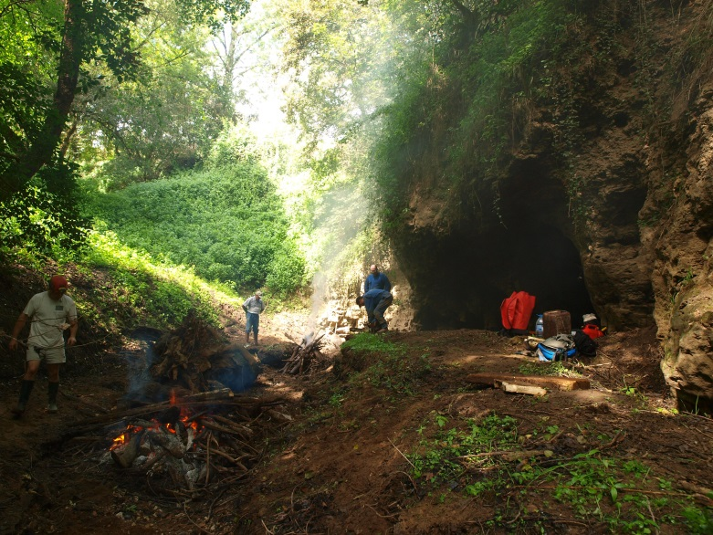 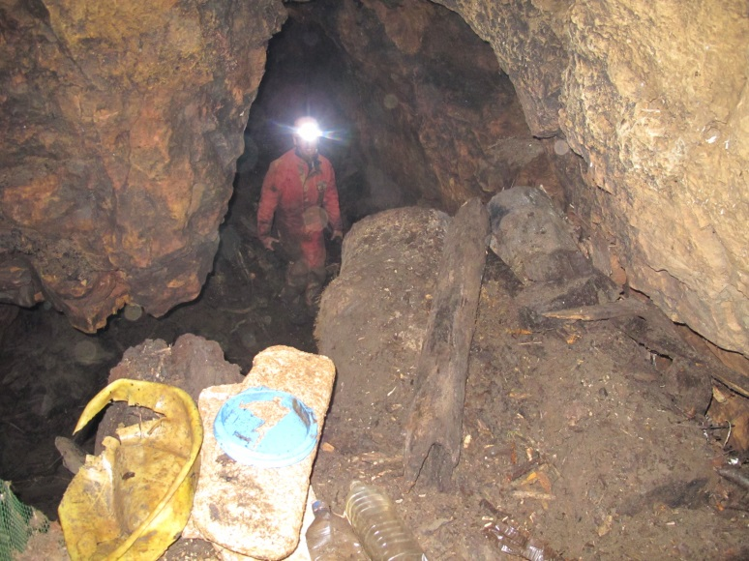

**Journées citoyennes de**

**dépollution et nettoyage du site des**

**PERTES DE THÉMINES**

***13 et 14 septembre 2014***

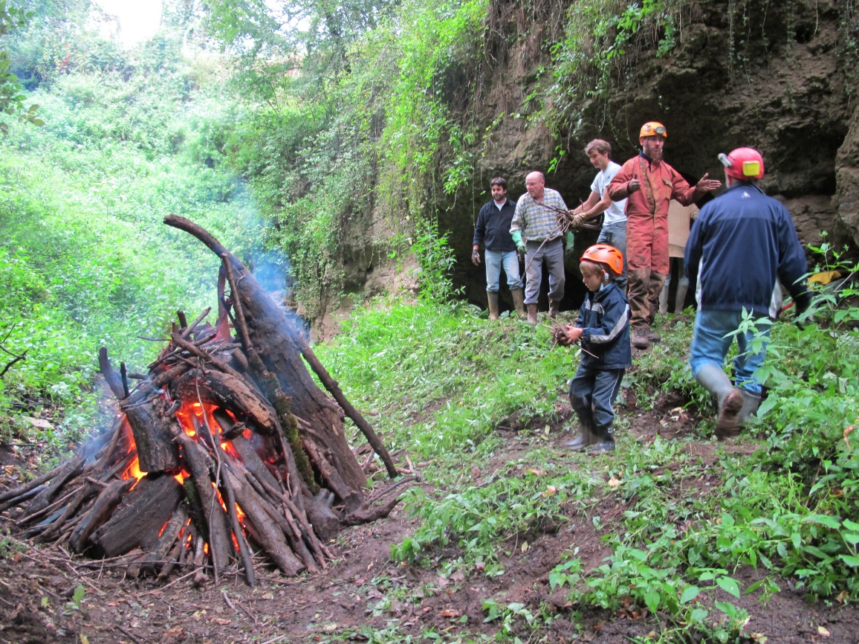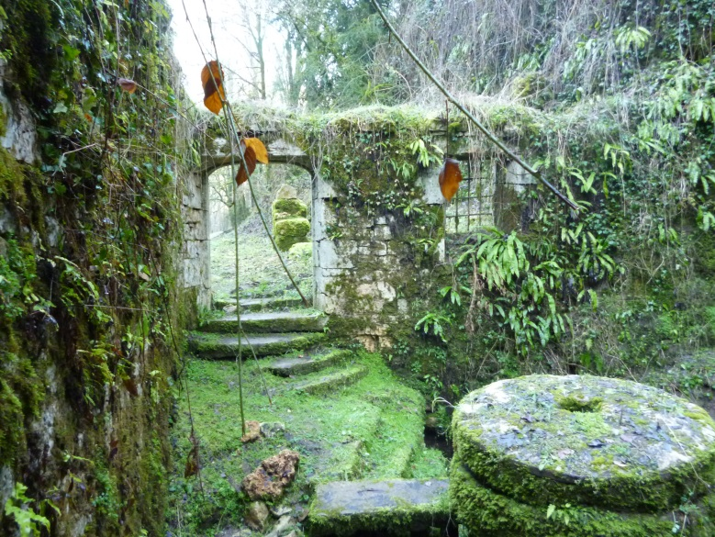

Un site unique : ***les pertes de l’Ouysse à Thémines et ses trois moulins à eau.***

Une action citoyenne : ***nettoyage du cours inférieur et des premiers mètres des galeries souterraines de l’Ouysse de détritus chariés par la rivière. Tri des déchets.***

Une action de prévention : ***purger les entrées des pertes, les berges et les moulins, des arbres et branchages*** qui menacent de tomber ou de boucher les cavités. ***Ce bois accumulé pouvant occasionner des crues importantes.***

Une action festive : ***se retrouver tous*** – grand public (le samedi uniquement), élus, spéléos (tous le week-end), amoureux de la nature et du patrimoine - ***autour*** ***d’une action commune et d’un repas convivial.***

Une action d’envergure : du matériel d’évacuation en place, des équipements de protection individuels fournis, parkings, points d’information, collations à disposition…

**POUR TOUS RENSEIGNEMENTS SUPPLEMENTAIRES, CONTACTEZ**

**LE CDS 46**-Comité de Spéléologie du Lot-(06 48 60 55 02) ou le **club du TRIAS** (05 53 31 10 98)

**La Mairie de Thémines** (05 65 40 85 00) ou l’Association **Culture et Patrimoine** (05 65 40 88 93)